Nintendo Switchパッケージ版
「ジャンナビ麻雀オンライン」発売

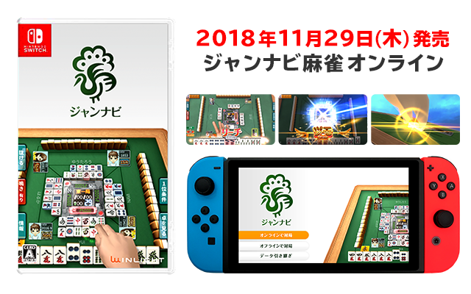

株式会社ウインライトが運営するオンライン麻雀ゲーム「ジャンナビ麻雀オンライン」は、Nintendo Switchパッケージ版を2018年11月29日(木)に全国家電量販店・ゲームショップで発売開始いたしました。

Nintendo Switchパッケージ版は、オンライン対戦ではスイッチユーザーだけでなく、すでにスマートフォン、PCなどで登録されている500万のユーザーとクロスプラットフォーム対戦が可能です。
もちろん、すでにプレイしていただいているスマートフォン・ＰＣとのデータ引継ぎやオフライン対戦機能も完備しています。
さらに、【90日間のプレミアム会員特典】と【180日間のパッケージ特典】のセットで、なんと【270日間オンライン麻雀対局し放題】の超お得セットです。
（※プレミアム会員とはオンライン対局を無制限に遊べるようになるコースとなります。）

家でも外でも、いつでも熱い対戦が楽しめる「人と打つ」ドキドキワクワクを、この機会にご堪能下さい。

＜商品概要＞
タイトル名 ：「ジャンナビ麻雀オンライン」
対応ハード ：Nintendo Switch
販売形態 ：パッケージ
発売日 ：11月29日（木）
希望小売価格 ：2,800円（税別）
ＣＥＲＯ ：Ａ
ジャンル ：テーブル/パーティ/コミュニケーション/その他
必要な容量 ：188MB
対応コントローラー ：Nintendo Switch Proコントローラー
メーカー ：株式会社ウインライト
プレイモード ：TVモード, テーブルモード, 携帯モード
プレイ人数 ：1人
インターネット通信プレイ人数：1人（インターネット対戦：最大4人）
パッケージ特典 ：180日間プレミアム会員権シリアルコードを封入

※本作はNintendo eShopで発売中のダウンロード専用同名タイトルと内容は同じです。

＜ジャンナビとは＞
初心者から上級者まで集う有名なオンライン麻雀ゲームの１つです。
麻雀好きなライトユーザからコアユーザまで幅広い方たちに日本で10年以上愛され続ける数少ないサービスです。
■関連URL
ジャンナビ公式
http://www.jannavi.net/
ジャンナビSwitch
http://www.jannavi.net/package/switch-jannavi
ジャンナビAppStore
https://itunes.apple.com/jp/app/id1316395545
ジャンナビGoogle play
https://play.google.com/store/apps/details?id=jp.co.winlight.jannavi_dot
ジャンナビ麻雀オンライン for DMM
http://www.jannavi.net/dmm/
ジャンナビ公式Twitterアカウント
http://twitter.com/jannavi_pro/
ジャンナビ公式 FaceBookページ
https://www.facebook.com/JannaviMaster

■運営企業
株式会社ウインライト
http://www.winlight.co.jp/

